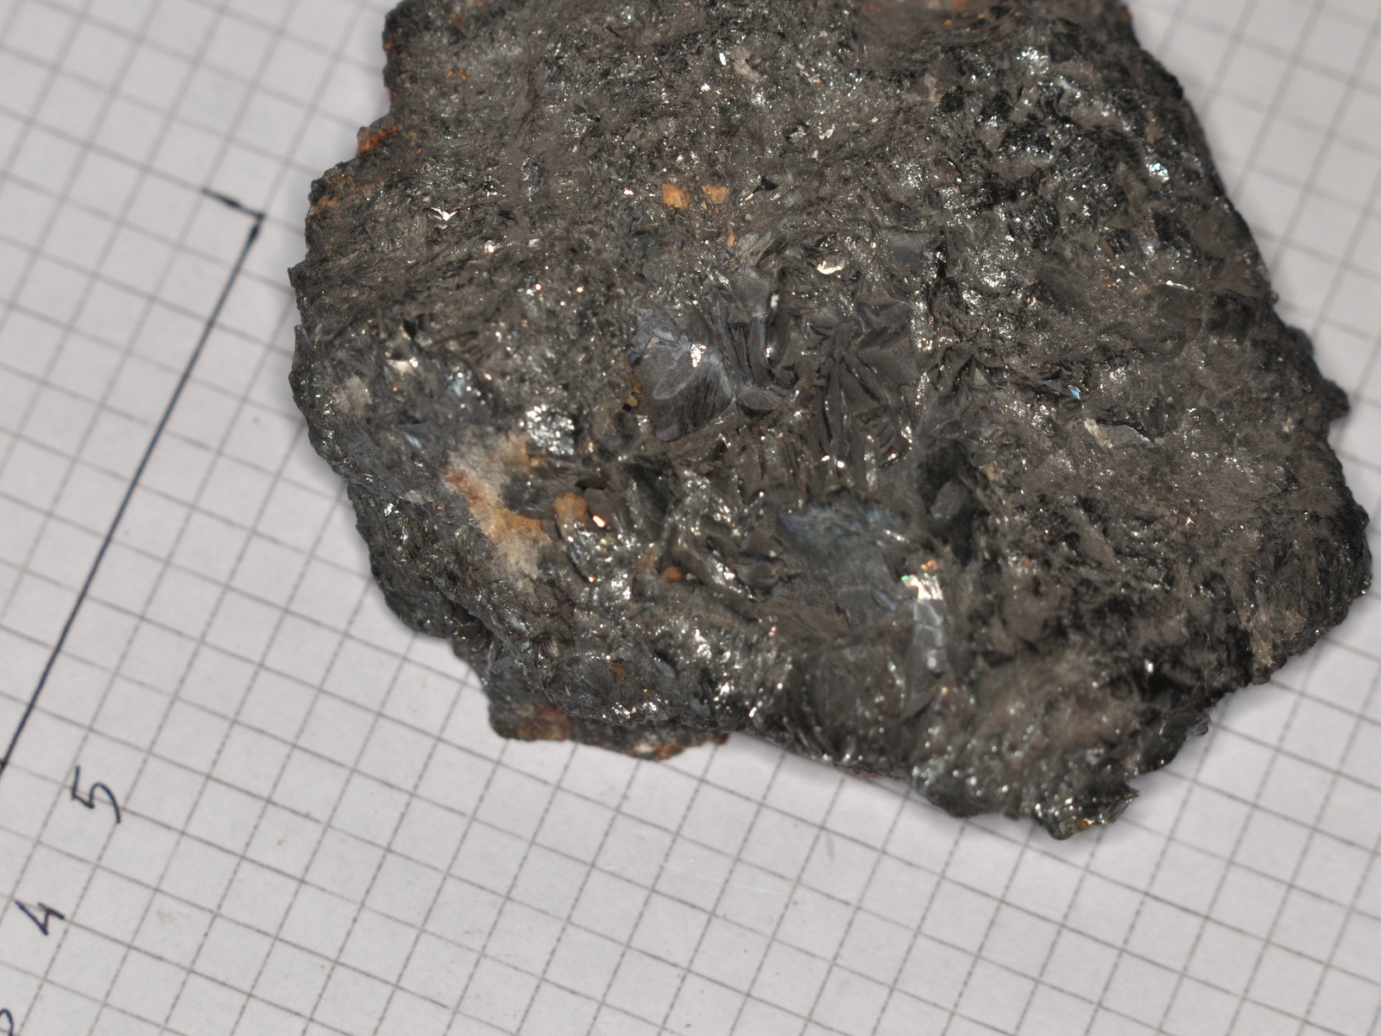

EMATITE IV - OSSIDI

CARATTERI CRISTALLOGRAFICI - Gruppo: Dimetrico Sistema: Trigonale Classe: Scalenoedrica ditrigonale

FORMULA CHIMICA – Fe2O3 triossido di diferro

ASPETTO - Cristalli talvolta romboedrici spesso lamellari, lenticolari o tabulari. Il colore è grigio acciaio iridato, con vene colorate; rosso nelle varietà fibrose e terrose.
Oltre che in cristalli isolati, l'ematite si trova in aggruppamenti paralleli od elicoidali a rosa (Eisenrosen "rose di ferro")
Dispersa finemente in minerali e rocce, l'ematite conferisce loro un colore rosso vivo.

AMBIENTE DI FORMAZIONE - La formazione di ematite è principalmente legata a processi di tipo sedimentario, ma si forma anche in ambiente metamorfico ed in minor quantità nelle vene idrotermali, nelle rocce magmatiche e nelle zone d'ossidazione
PROPRIETA' FISICHE - Durezza (Mohs) = 5,5 - 6,5
Densità (g/cm³= 5,0 - 5,2
Buon conduttore di elettricità, questo minerale è talvolta debolmente magnetico. Al cannello l'ematite fonde difficilmente (punto di fusione variabile intorno ai 1350 °C)
Opaca per spessori superiori al decimo di millimetro, l'ematite diventa trasparente in lamine più sottili, con colore dal rosso al grigio gialliccio. Birifrazione energica e negativa.

USI - Quando si trova a costituire giacimenti l'ematite è uno dei principali e migliori minerali di ferro. Pezzi di ematite compatta, montati sopra un manico, servono come brunitori per gli orefici e le varietà più pure, in polvere finissima, sono usate per la lucidatura di pietre dure, marmi e cristalli. L'ematite di colore rosso, avente una consistenza grassa, per via di argille mischiate ad essa veniva utilizzata, per via della sua resistenza alle intemperie, per marchiare il bestiame, come pittura a olio e talora le varietà più fini entrano nella composizione di speciali vernici.

LUOGHI DI RITROVAMENTO - I giacimenti sono numerosi; i più ricchi si trovano in Svezia e nell'ex URSS; bei cristalli si rinvengono in Brasile, nell'isola d'Elba e nelle Alpi Centrali.
Frequente è l'oligisto nei giacimenti di contatto eruttivo, ad es. all'Elba, nelle miniere di Rio e Vigneria, ove si hanno masse importanti e ricche di meravigliose cristallizzazioni.

ETIMOLOGIA - Deriva dal greco αιμα "sangue", per il color rosso-sangue della sua polvere.

ALTRI NOMI - (engl.: hematite) – varietà: oligisto, martite, ocra rossa.

NOTE - Secondo lo storico Teofrasto il minerale sarebbe sangue solidificato!
Dall'uso in arti grafiche dell'ematite viene il termine attuale "matita" in quanto venne usato questo materiale per produrre le prime matite

